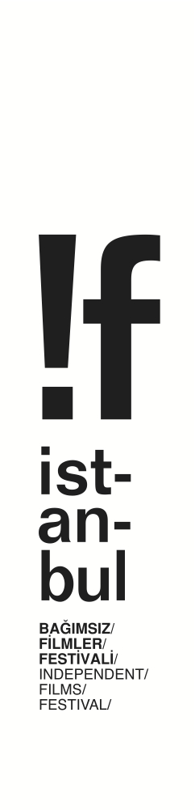

Coldplay Dün Gece İstanbul’daydı

İngiliz alternatif rock grubu Coldplay’in dokuz yıl aradan sonra yaptığı ilk müzik filmi olan Coldplay Live 2012, dün gece dünyayla aynı anda İstanbul’da da gösterildi. !f İstanbul ve EMI işbirliğiyle gerçekleşen bu özel gösterime grubun hayranlarının ilgisi büyüktü.

Coldplay’in geçtiğimiz yıl yayınlanan ve Billboard 200 listesine zirveden giriş yapan son albümleri “Mylo Xyloto”nun dünya turu konserlerinden oluşan Coldplay Live 2012, yalnızca bir günlüğüne, özel bir gösterimle sinemalarda gösterildi. 50’den fazla ülkede aynı anda gerçekleşecek gösterimin Türkiye’deki ev sahipliğini ise !f İstanbul Bağımsız Filmler Festivali ve EMI birlikte yaptı.

Şubat ayında 12.si yapılacak !f İstanbul Bağımsız Filmler Festivali’nin !f Müzik bölümü kapsamında gerçekleşen bu özel gösterime, grubun hayranlarının yanı sıra sanat ve sinema dünyasından isimler de katıldı.

3 milyondan fazla insan izledi
Coldplay Live 2012, Coldplay’in Paris’teki Stade de France, Montreal’deki Bell Centre ve Glastonbury’de Pyramid Stage’de gerçekleşen görkemli konserlerinden oluşuyor. Grubun son albümleri “Mylo Xyloto”nun yanı sıra klasik şarkılarını da seslendirdikleri bu konserler, tüm dünyada üç milyondan fazla insan tarafından izlenmişti.

Coldplay’in ikinci kez Brian Eno’yla çalıştıkları ve geçen yıl İngiltere'de en çok satan rock albümü olmayı başaran beşinci albümleri “Mylo Xyloto”, sözlükte bir karşılığı ve anlamı olmayan, grubun, kendin olmak, kendini istediğin gibi ifade etmek temasıyla seçtikleri bir isme sahip. Dünya genelinde 34 ülkede bir numaraya yükselen ve dünya çapında 6 milyonluk satış rakamına ulaşan albüm, kısa sürede “Paradise”, “Every Teardrop Is a Waterfall”, “Hurts Like Heaven” gibi hitler çıkarmayı başardı ve 3 dalda Grammy’e aday oldu.

!f’ten bağımsız mini festival: !f Müzik
!f Müzik, !f İstanbul’un en çok takip edilen bölümlerinden biri olan “Sesli Yaşam” filmleri, !f İstanbul'un filmleri kadar ilgi gören partileri ve müzikle ilgili atölyelerinden oluşan, festivalin içinde ve kimi zaman ondan bağımsız hayatına devam eden mini bir festival.

12. !f İstanbul Uluslararası Bağımsız Filmler Festivali, 14-24 Şubat 2013 tarihlerinde İstanbul’da, 28 Şubat-3 Mart 2013 tarihlerinde Ankara, 1-3 Mart 2013 tarihleri arasında da İzmir’de yapılacak.

Fragman: http://www.youtube.com/watch?v=EB-NbV4JTjU
Web Site: http://www.coldplay.com/newsdetail.php?id=1112&page=0

Ayrıntılı bilgi için:
M. Uğur Yüksel
Basın Koordinatörü
0 536 731 42 16
basin@ifistanbul.com

www.ifistanbul.com
twitter.com/ifistanbul
https://www.facebook.com/ifistanbul

